Готический стиль в архитектуре Средневековья
Выполнила Савина Мария
Руководитель Лебедева Е.Н.
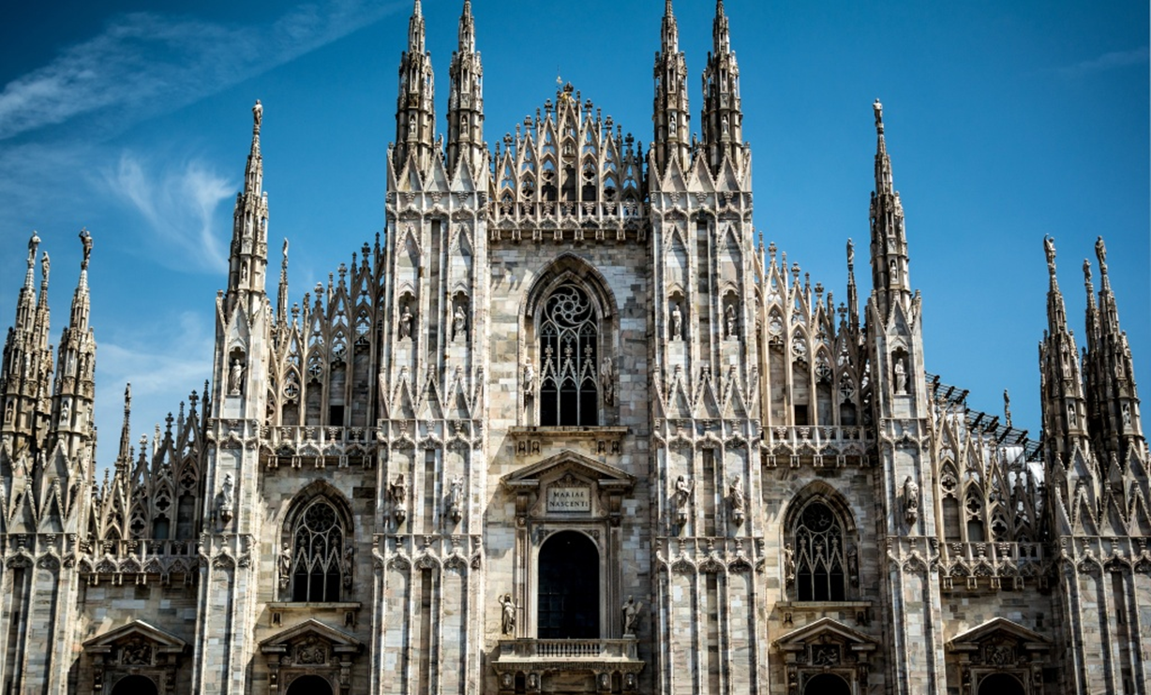

Готический стиль - один из самых распространённых стилей в европейской архитектуре. Он распространился почти по всей территории Западной Европы. Стиль стал олицетворением величия держав Средневековья.
Термин “готика” был образован от названия германских племен - “готов”. Такое название им дали римляне. Родиной архитектурного стиля готики принято считать север Франции. В XII-ом веке он стал развиваться, и по истечению века распространился почти по всей территории Западной Европы. Одной из причин такого распространения стала католическая церковь, которая активно поддерживала строительство новых соборов в данном стиле. Принято считать, что история европейской готики начало с перестройки базилики в аббатстве Сан-Дени. Это событие положило начало возведения других соборов, одним из которых стал известнейший собор Парижской Богоматери. Строительство новых и новых соборов не прекращалось много веков.
Стиль готика зародился в период бурного развития европейских городов. Росло населения, увеличивались города, развивались архитектура и технологии. Стало принято, что центром любого крупного города должен стать собор. Это и обуславливает то, что почти все крупные города во Франции, Бельгии, Нидерландах и Англии обзавелись собором в готическом стиле. Существовала своеобразная гонка между архитекторами тех лет, за самый большой собор. Огромное количество сил было потрачено на увеличение масштабов строений. Применялись новые технологии, призванные облегчить строительство и проектирование зданий.
Основным материалом для постройки соборов в готическом стиле стал горный камень. Использование именно этого камня придало зданием еще большей монолитности и величия. Камень шлифовался до идеальной гладкости со всех сторон. Все блоки должны были быть идеально подогнаны друг под друга, без зазоров. Иногда применялась технология скрепления этих блоком с помощью металлических пластин, а также стыки заливались расплавленным свинцом. Это гарантировало прочность и долговечность конструкции. Именно поэтому соборы построенные в XII – XIV веках доживают до наших дней.
Техническим прорывом стало использование в зданиях в готическом стиле каркасной конструкции. Она существенно снижала нагрузку на стены. При такой конструкции стало возможным постройка большой крыши, без использования дополнительных опор. Такая конструкция делала возможным сооружения собора большой высоты. Некоторые соборы долгое время оставались самыми высокими сооружениями на планете.
Готический собор отличается большим количеством скульптур на фасаде. Скульптуры изображают святых, различные сцены из жизни, а так мифических существ. В готике приветствуется использование большого количества орнамента, лепнины и прочих элементов декора. Также, в готических соборах часто применяются витражные окна. Такие окна делают атмосферу в соборе еще более загадочной и таинственной.
Планировка собора в готике происходит по принципу максимального простора. Редко используется большое количество стен и перегородок. Все внимание обращено к алтарю - главному месту в любом религиозном здании. Также готический собор часто выстраивается в виде креста, это еще больше указывает на духовность данного помещения.
Развитие стиля можно разделить на несколько этапов:
Ранняя готика (XII — середина XIII века)
Готический стиль возник во Франции в XII веке, и его ранняя форма известна как «ранняя готика». В это время основной акцент делался на вертикальных линиях и башнях наряду с использованием арок и сводов, которые были более легкими и изящными, чем в романской архитектуре. Примерами ранней готики являются собор Сен-Дени и Нотр-Дам в Париже.
Высокая или зрелая готика (середина XIII — конец XIV века)
В этот период были созданы более высокие и крупные церковные и соборные комплексы, такие как собор Кельна в Германии и собор Шартра во Франции. Окна стали еще более выразительными, с богатой стеклянной мозаикой и розетками. В это время также развивались живопись и скульптура, а готический стиль начал влиять на другие виды искусства.
Поздняя или пламенеющая готика (конец XV — начало XVI века)
Эта эпоха характеризуется сближением готики с ренессансом, что привело к созданию гармоничных и сбалансированных архитектурных форм. Но при этом готический стиль оставался верен себе и сохранил высокие своды, витражи и декоративность в виде гаргулий. При этом добавил пинакли — башенки на вершинах храмов.
Постготика или неоготика
В конце XVI века готический стиль уступил место более современным архитектурным течениям, и его влияние стало уменьшаться. Тем не менее, готическая архитектура была переосмыслена в XVIII-XIX веках, когда мастерам стало интересно возродить традиции строительства.
Особенности стиля в архитектуре
Вертикальность. Здания, а это в основном готические соборы, стремятся к небу благодаря вытянутым башням, стройным колоннам и высоким сводам. Это создает ощущение легкости и летучести в сочетании с величественностью.
Каркасная система. Такой способ постройки зданий не требует опорных колонн. Основной вес лежит на арочных каркасах, которые помогают не только визуально освободить пространство, но и потратить меньше материалов при строительстве.
Стрельчатые арки. Они состоят из двух частей, которые стремятся вверх и встречаются под острым углом. Часто этот формат называют острыми или ланцетными арками. Они выполняют не только декоративную функцию, но и берут на себя часть нагрузки от верхнего свода.
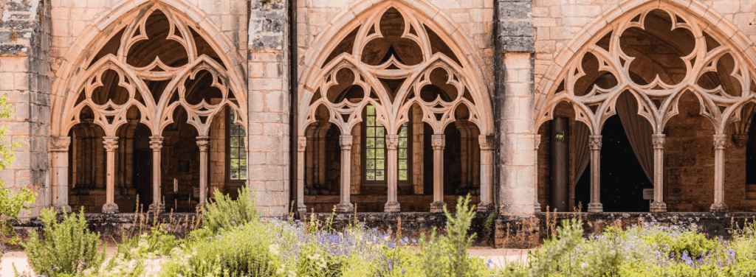
Витражи и мозаика. Храмы, построенные в этот период, известны красивым светом внутри, который проникает через большие цветные стекла. Цвета специально выбирали яркие, а сюжеты чаще были религиозными.
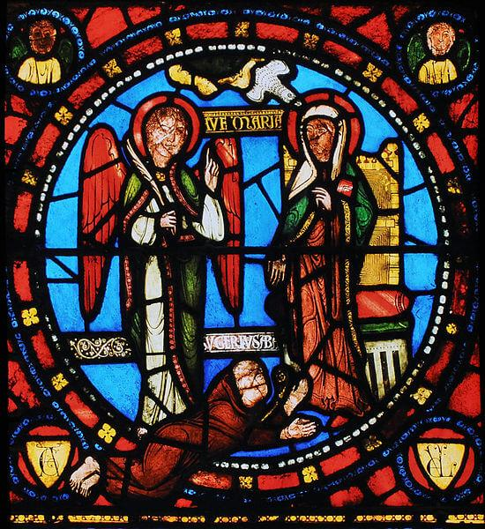
Аркбутаны и контрфорсы. Внешние опоры для поддержки сооружения. Аркбутаны — вытянутые вертикальные столбы, передающие вес на опорный столб. Контрфорсы же держат основной вес здания и соединяются с аркбутанами, создавая многоступенчатость.
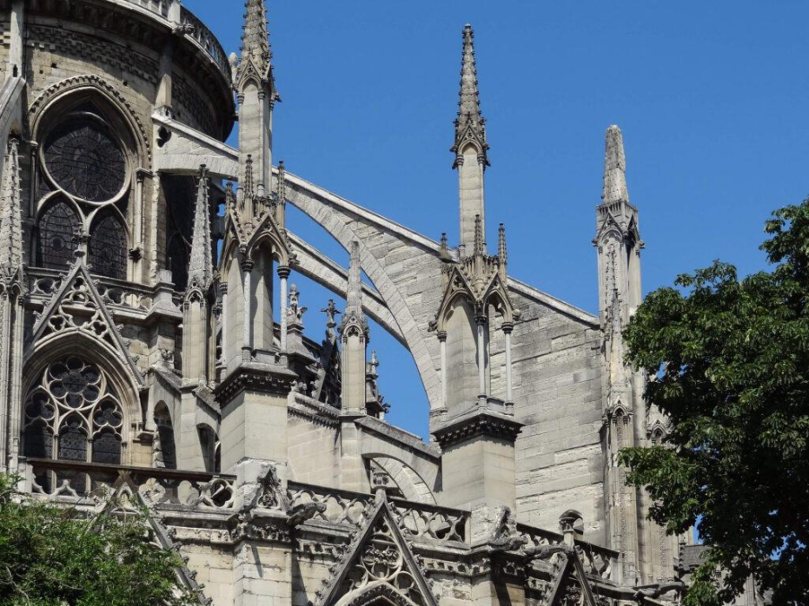
Пинакли. Высокие вытянутые башни, которые придавали зданию серьезность и делали его более строгим. Также их специально утяжеляли свинцом, чтобы увеличить устойчивость конструкции.
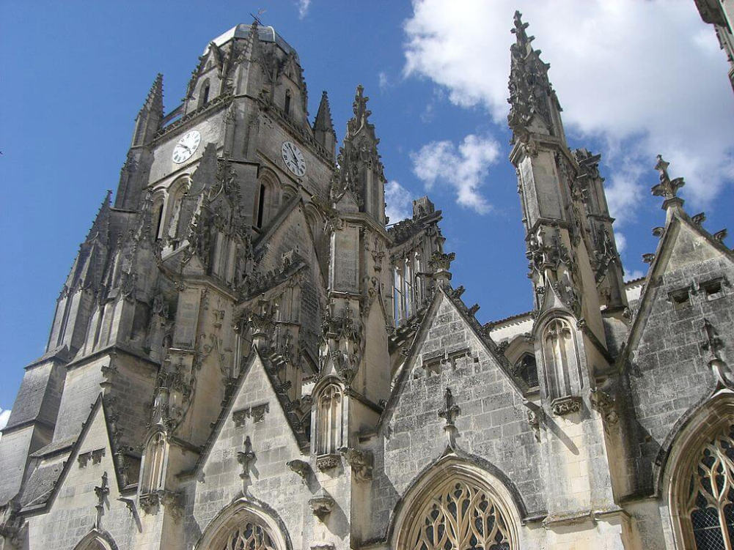
Портал и тимпан. Готические порталы украшают вход в здание и выглядят как дверные рамы с арками, перекрывающими друг друга. Колонны и верхние части порталов бывают украшены резьбой и скульптурами. Верхняя часть портала, называемая тимпан, обычно содержит сложные изображения из нескольких фигур.
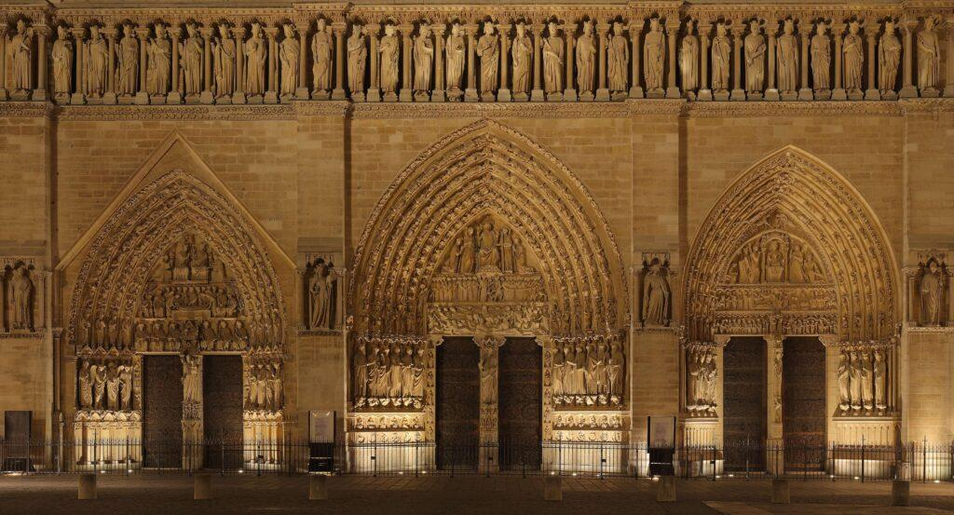
Гаргульи. Существам часто приписывают какие-то определенные смыслы, например, защиту здания, однако это не так. Гаргулий устанавливали в качестве отвода дождя от здания и его стен.
